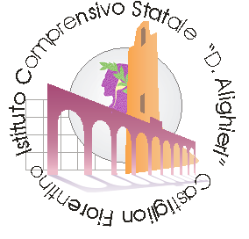
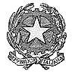Istituto Comprensivo "Città di Castiglion Fiorentino”
Via Ghizzi, 5/a -52043 - Castiglion Fiorentino (Ar)
Tel.0575/658019 - fax 0575/656919 – www.iccastiglioni.edu.it
E-mail aric819002@istruzione.it Pec: aric819002@pec.istruzione.it
Distretto Scolastico n° 32 - C.F. 80007060512

SCUOLA DELL’INFANZIA “ARCOBALENO” LA NAVE – A.S. 2021.22

Prot. n.

Oggetto:

N. | COGNOME e NOME | QUALIFICA | FIRMA  per presa visione
 | ARISTARCHI NICOLETTA | Docente
 | GAVILLUCCI RAISSA | Docente
 | PIVA MONICA | Docente
 | VITI IOLE | Docente
 | TANGANELLI MARIA | ATA
 | CASTALDO ROSA | ATA

